Лабораторная работа №1: Установка операционной системы Linux
САКО ЛАССИНЕ
20.04.2026

Лабораторная работа №1: Установка ОС Linux
Студент: САКО ЛАССИНЕ
Группа: НПИБД-02-25
Дата выполнения: 20.04.2026
Дистрибутив: Fedora 41 Server
Гипервизор: QEMU/KVM

Цель работы
Приобретение практических навыков установки операционной системы Linux на виртуальную машину и настройки минимально необходимых для дальнейшей работы сервисов.

Ход выполнения работы

1. Создание виртуальной машины
Была создана виртуальная машина со следующими параметрами:
Параметр | Значение
Имя виртуальной машины | lsako
Оперативная память (RAM) | 2048 МБ
Количество ядер CPU | 2
Объём жёсткого диска | 60 ГБ
Гипервизор | QEMU/KVM

2. Установка операционной системы
Настройки установки:
Параметр | Значение
Язык интерфейса | Русский
Раскладка клавиатуры | английский (США), русский
Часовой пояс | Европа/Москва
Имя пользователя | lsako
Тип установки | Серверная редакция Fedora

Скриншоты процесса установки
Выбор языка установки:
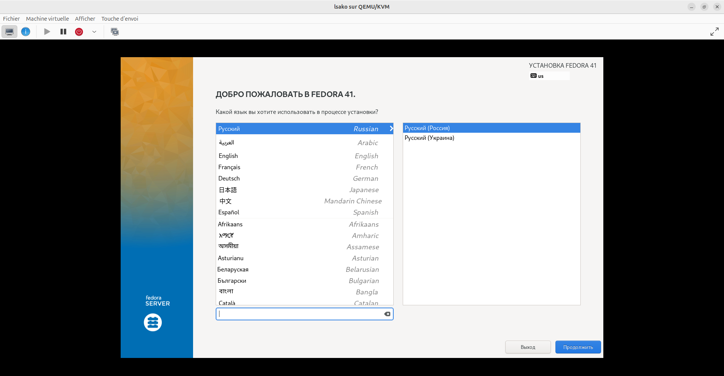
Выбор языка
Настройка раскладки клавиатуры:
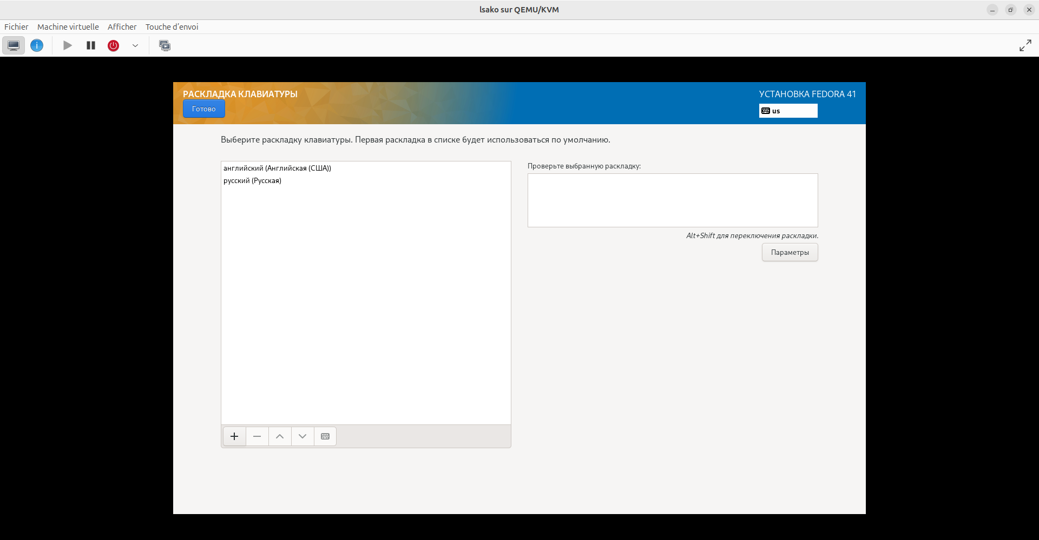
Раскладка клавиатуры
Выбор источника установки:
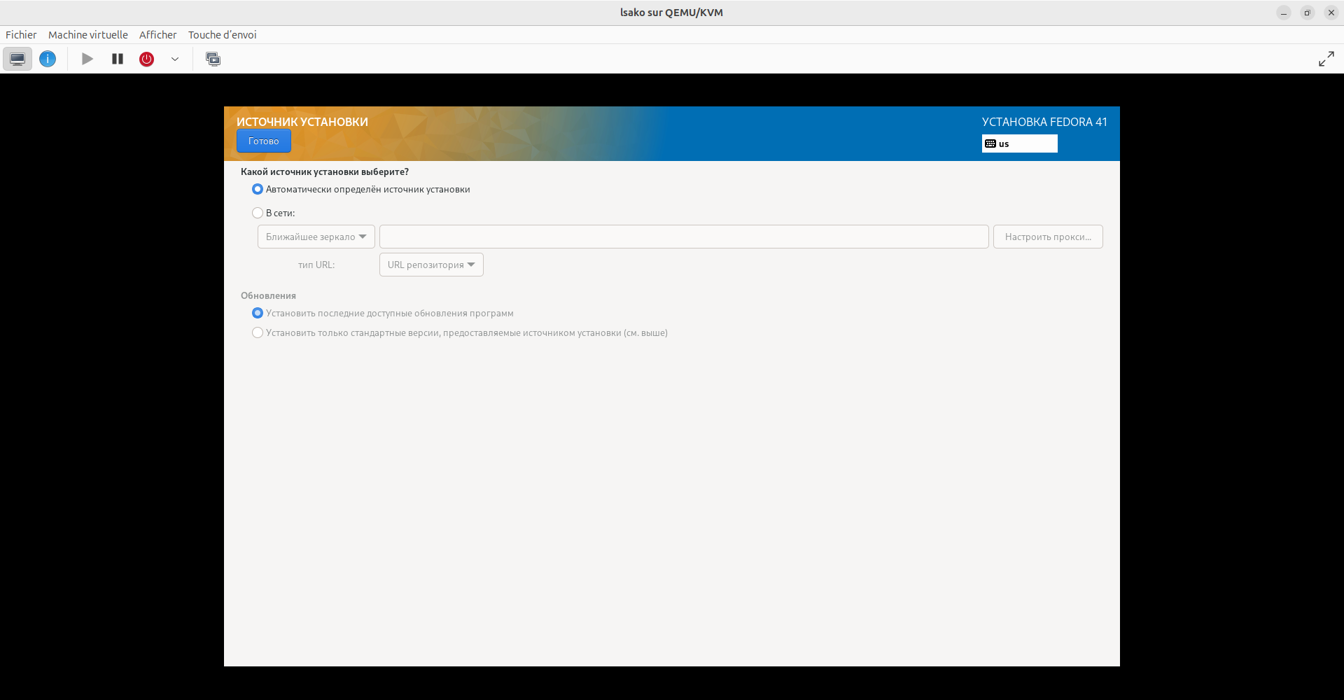
Источник установки
Выбор диска для установки:
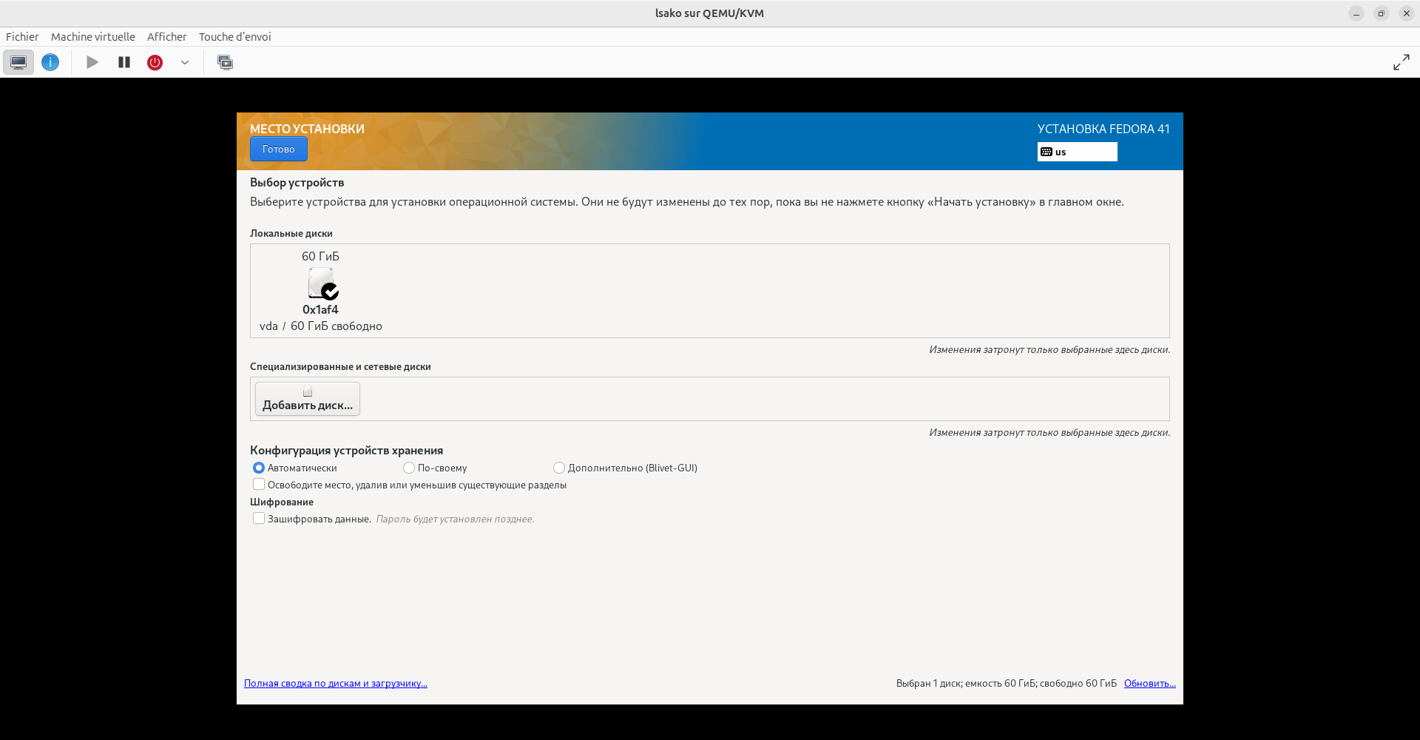
Выбор диска
Выбор программного обеспечения:
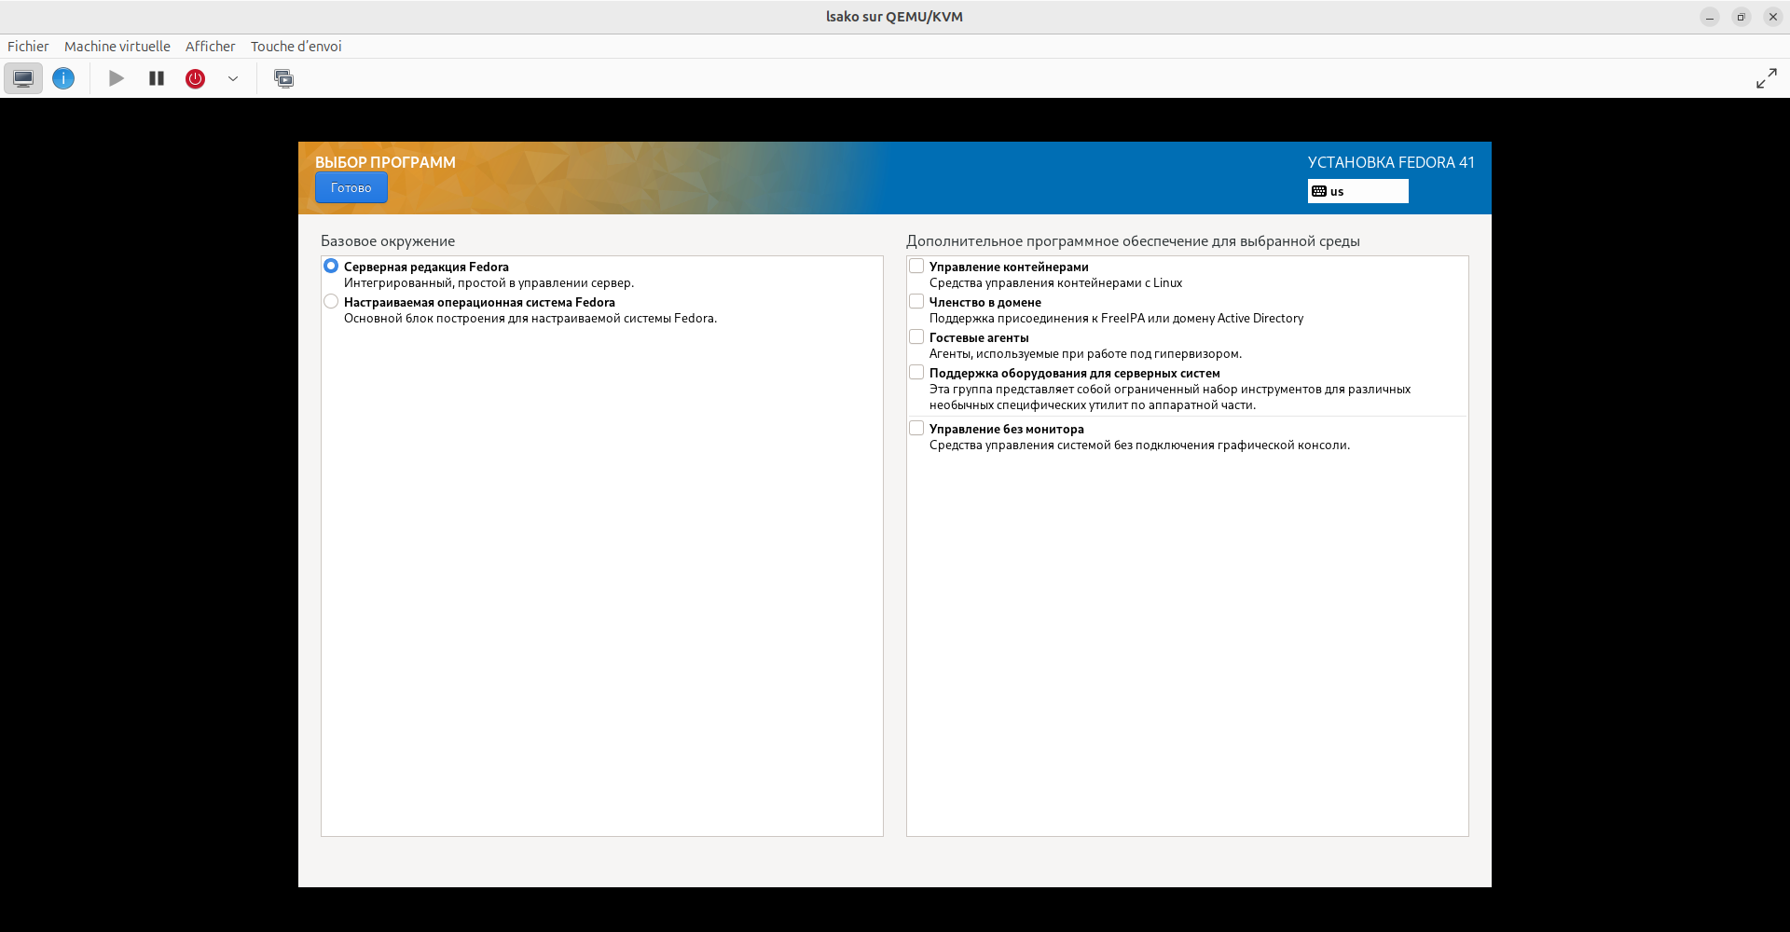
Выбор программ
Настройка сети и имени узла:
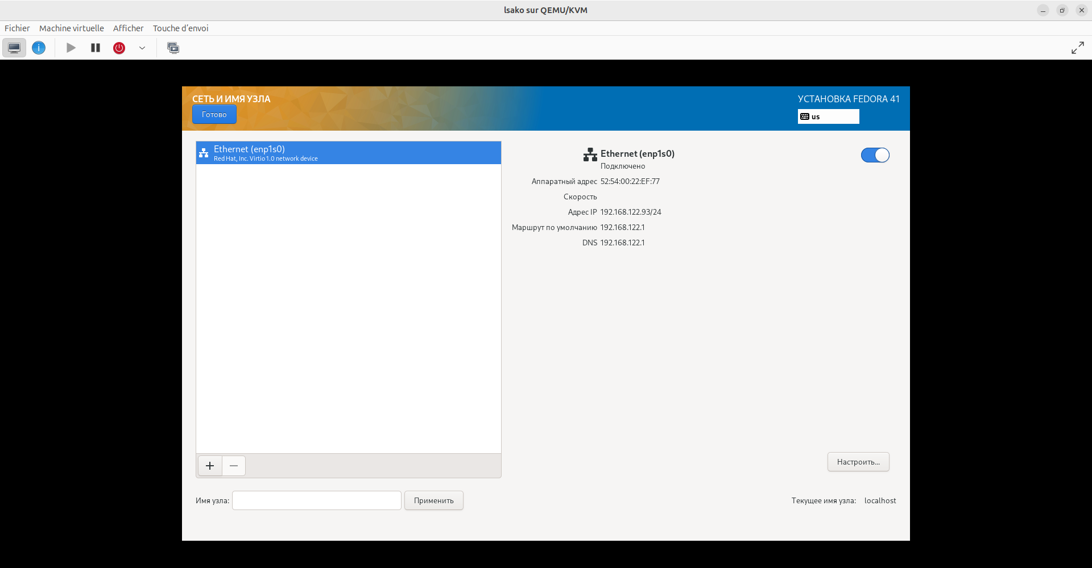
Настройка сети
Создание пользователя:
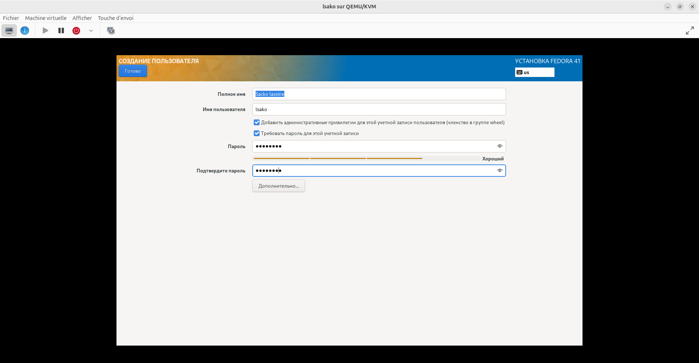
Создание пользователя
Обзор перед установкой:
Экран входа в систему после установки:
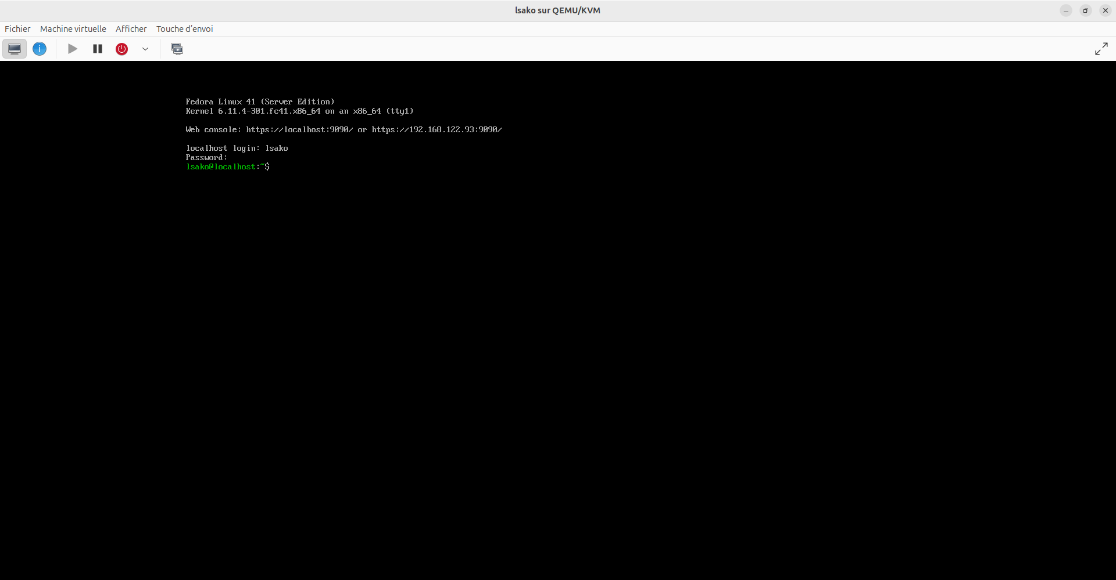
Экран входа
Терминал после входа:
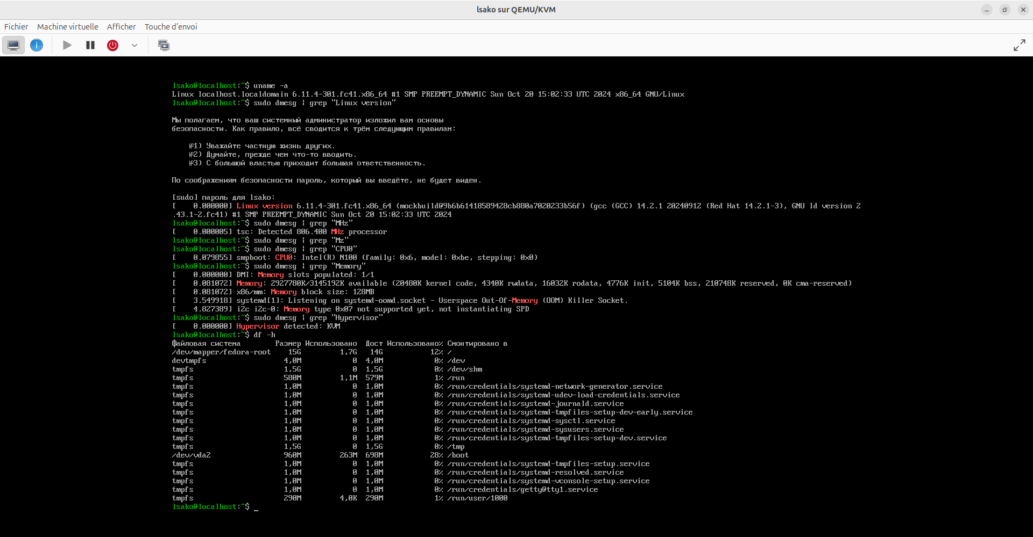
Терминал

3. Информация о системе (dmesg)
После установки и первого входа в систему были выполнены следующие команды:
```bash uname -a sudo dmesg | grep “Linux version” sudo dmesg | grep “Detected Mhz” sudo dmesg | grep “CPU0” sudo dmesg | grep “Memory” sudo dmesg | grep “Hypervisor detected” df -h

Результаты выполнения команд:
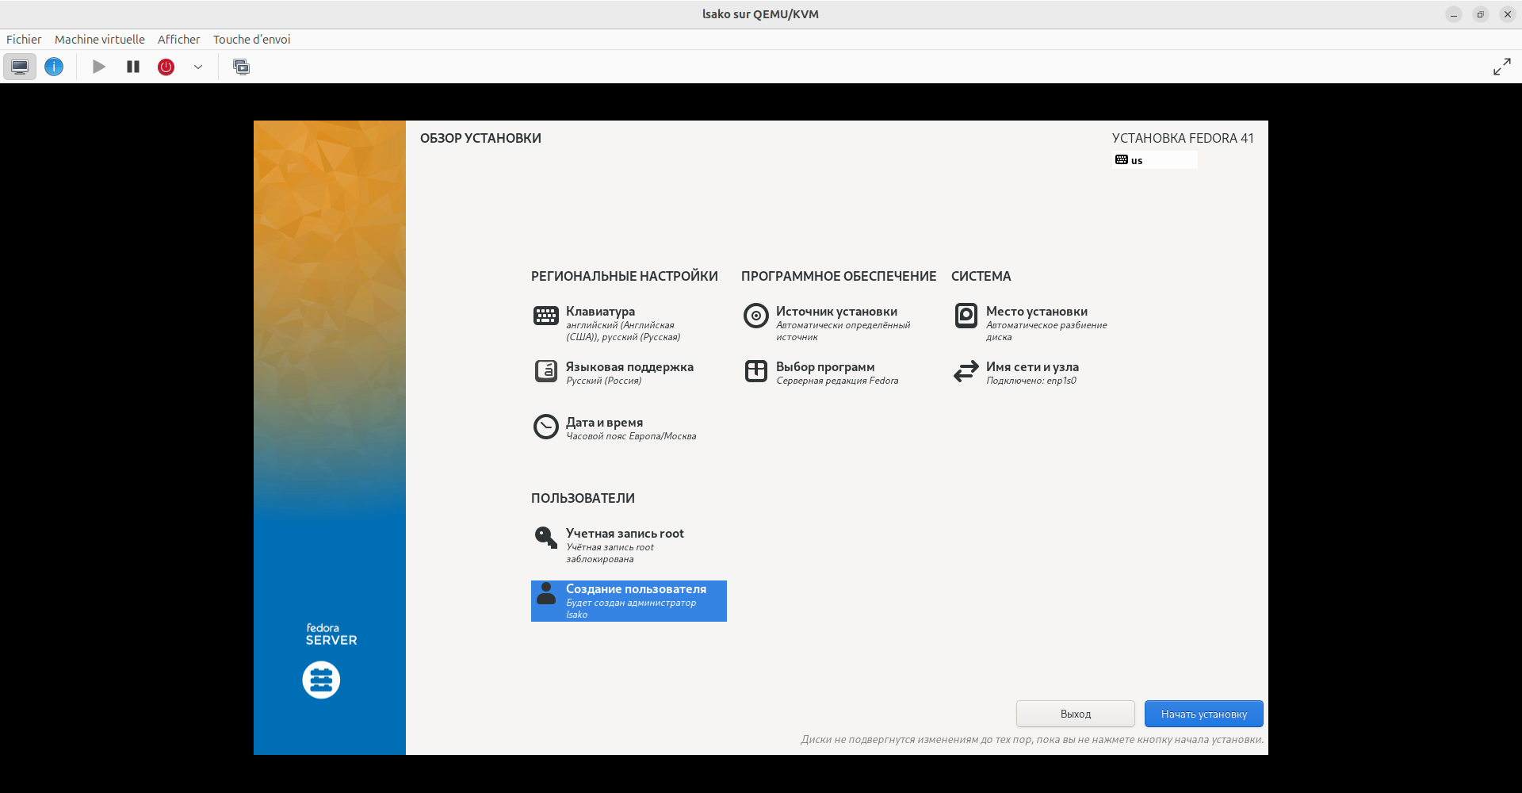
Результаты dmesg
Параметр | Значение
Версия ядра | 6.11.4-301.fc41.x86_64
Частота процессора | 806.400 MHz
Модель процессора | Intel(R) Family 6
Доступная память | ~2,9 ГБ
Гипервизор | KVM
Корневая ФС | /dev/mapper/fedora-root

Выводы
В ходе выполнения лабораторной работы были получены следующие результаты:
- Установлена операционная система Fedora 41 Server на виртуальную машину под управлением гипервизора QEMU/KVM.
- Произведена начальная настройка системы:
  - Создан пользователь lsako с административными привилегиями
  - Настроена сетевая конфигурация
  - Выбрана русская раскладка клавиатуры
- Получены основные сведения о системе с помощью команды dmesg.
- Навыки, приобретённые в ходе работы:
  - Создание виртуальных машин в QEMU/KVM
  - Установка Linux-системы с нуля
  - Использование команды dmesg для диагностики системы

Ответы на контрольные вопросы

1. Какую информацию содержит учётная запись пользователя?
Учётная запись пользователя содержит:
- Имя пользователя (username) — уникальное имя для входа
- UID (User ID) — числовой идентификатор пользователя
- GID (Group ID) — числовой идентификатор основной группы
- Домашний каталог — путь к личному каталогу
- Командная оболочка (shell) — программа, запускаемая при входе
- Пароль — хранится в зашифрованном виде в /etc/shadow

2. Команды терминала
Действие | Команда | Пример
Получение справки | man <команда> | man ls
Перемещение по ФС | cd <путь> | cd /home
Просмотр содержимого | ls -la | ls -la ~
Определение объёма | du -sh <путь> | du -sh /home
Создание каталога | mkdir <имя> | mkdir test
Удаление каталога | rm -r <имя> | rm -r test
Создание файла | touch <имя> | touch file.txt
Удаление файла | rm <имя> | rm file.txt
Задание прав | chmod 755 <имя> | chmod 755 script.sh
Просмотр истории | history | history

3. Что такое файловая система? Приведите примеры.
Файловая система — это способ организации, хранения и именования данных на носителе информации.
Примеры:
- ext4 — стандартная ФС Linux, поддерживает журналирование
- XFS — высокопроизводительная ФС для больших файлов
- btrfs — современная ФС с поддержкой снапшотов
- NTFS — ФС Windows
- FAT32 — простая ФС, совместима со всеми ОС

4. Как посмотреть, какие файловые системы подмонтированы в ОС?
```bash mount # все точки монтирования df -hT # с информацией о занятом месте cat /proc/mounts # через файл proc findmnt # структурированный вывод

5. Как удалить зависший процесс?
Чтобы удалить (завершить) зависший процесс, выполните следующие шаги:

1. Найти идентификатор процесса (PID)
```bash # Поиск процесса по имени ps aux | grep

Или с помощью pgrep
pgrep

Пример: найти процесс firefox
ps aux | grep firefox

2. Завершить процесс
```bash # Мягкое завершение (SIGTERM) kill

Принудительное завершение (SIGKILL)
kill -9

Завершить все процессы с данным именем
killall

Завершить по имени (pgrep + kill)
pkill

Пример: принудительно завершить процесс firefox с PID 12345
kill -9 12345

Пример: завершить все процессы firefox
killall firefox

Пояснение сигналов:
Сигнал | Номер | Описание
SIGTERM | 15 | Мягкое завершение (по умолчанию)
SIGKILL | 9 | Принудительное завершение (не может быть перехвачен)
SIGINT | 2 | Прерывание (как Ctrl+C)

Заключение
Лабораторная работа выполнена в полном объёме. Все цели достигнуты. Система готова к дальнейшей работе и выполнению последующих лабораторных работ.

Список литературы
- [1] GNU Project. Documentation Linux. 2024
- [2] Linux Foundation. Linux Manual Pages. 2024

